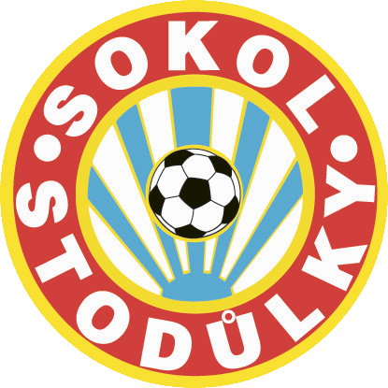
TJ SOKOL STODŮLKY, z.s.
Kovářova 545
155 00 Praha 5
www.SOKOLSTODULKY.cz

Prohlášení zákonných zástupců dítěte („bezinfekčnost“)

Prohlašuji, že
dítě: ……………………………………………………………………………………………………
narozené dne: ……………………………………………………………………………………………………
bytem trvale: ……………………………………………………………………………………………………
nejeví známky akutního onemocnění, zejména pak příznaky virového infekčního onemocnění (např. horečka, kašel, dušnost, náhlá ztráta chuti a čichu apod.). Není mi též známo, že by dítě přišlo v posledních 7 kalendářních dnech před nástupem na příměstský tábor do styku s fyzickou osobou nemocnou infekčním onemocněním nebo podezřelou z nákazy ani mu není nařízeno karanténní opatření.

Jsem si vědom(a) právních následků, které by mne postihly, kdyby toto prohlášení nebylo pravdivé.

V ................................... dne ................................
………………………………………………….
Jméno a podpis zákonného zástupce

